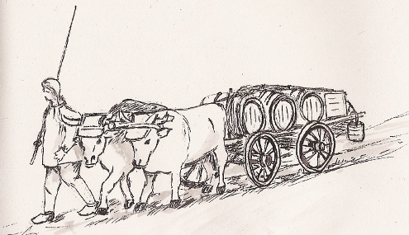

Meilleurs Vœux

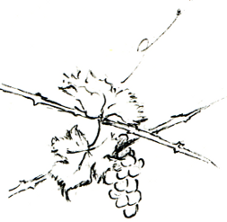

« De Chasselas à la table du Roy » un conte de Paule Vermylen-Milamant

